Zabezpieczenia

- Ukrycie obiektu
- Konwersja do pliku MDE
- Szyfrowanie i hasło bazy danych
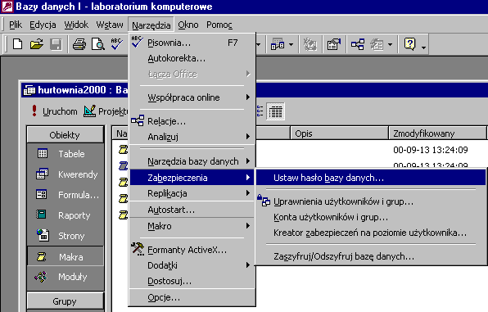
- Zabezpieczanie na poziomie użytkownika
- Zabezpieczenia programowe (zobacz moduł „Właściwości”)

Replikacja

- Pola typu Autonumerowanie stają się losowe, a nie przyrostowe (np.: dodaj klienta, dodaj zamówienie)
- Problemy z synchronizacją (zmień imię klienta o ID_KLIENTA = 1 we wzorcu np.: Anna i w replice np.: Joanna)
- Problemy z synchronizacją (usuń klienta we wzorcu, który nie ma zamówień np.: ID_KLIENTA = 326 i w replice złóż zamówienie dla tego klienta)

